CLASIFICACIÓN DE LOS ORGANISMOS ¿Qué caracteriza a cada reino de vida?

Autor: Denise Grijalva

Palabras: 2736

Como hemos estudiado la biología es la ciencia que se encarga de estudiar la vida, esta ciencia es demasiado extensa así como los campos que estudia. Las diferencias entre los distintos tipos de organismos son tan grandes, que estos no pueden clasificarse en solo dos reinos, el reino de los animales y el reino de las plantas.

La variedad de seres vivos que pueblan la tierra es enorme. Su estudio nos obliga a clasificarlos. El sistema de clasificación actual sigue el criterio de agrupar los seres vivos atendiendo a su parentesco evolutivo.

Con ello, se pretende que el sistema de clasificación refleje la Historia Natural de las especies, es decir, qué especies están más unidas en la Evolución.

Como lo propuso Aristóteles en el siglo IV a. C., los hongos no pueden incluirse en el reino de las plantas, ya que no realizan fotosíntesis. Las bacterias carecen de núcleo y no pueden incluirse dentro del reino eucariota, finalmente los protozoos, al ser unicelulares, no pertenecen al reino de los animales que son pluricelulares.

Es necesario aplicar un nombre concreto a cada especie. Nombre que debe ser el mismo en los distintos idiomas. Para denominar las especies se establecen una serie de reglas en los Códigos de Nomenclatura. La realidad nos enseña que, aunque se buscan los mismos fines, existen diferentes clasificaciones. Posiblemente, ninguna de ellas sea una clasificación definitiva.

Actualmente se distinguen seis reinos en la clasificación de los organismos:

* Eubacteria.
* Archaea
* Protista
* Fungi
* Plantae
* Animalia.

Estos reinos pueden ser graficados en un **árbol filogénico,** ya que existen relaciones evolutivas entre ellos, es decir, poseen antepasados en común. Por ejemplo: una araña, un cangrejo y un ciempiés son parecidos, aunque pertenecen a diferentes especies.

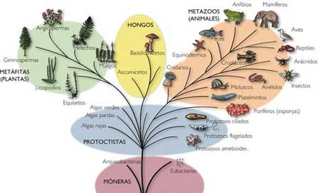

*Árbol filogénico de los reinos de la vida.*

En este tema veremos los grandes grupos de seres vivos y sus principales características.

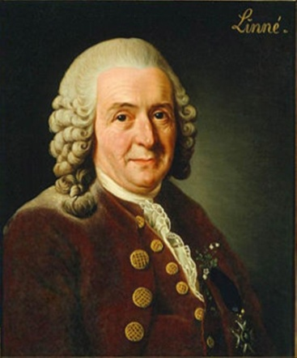CRITERIOS DE CLASIFICACIÓN:

Los criterios de clasificación han ido cambiando a lo largo de la Historia en función de los conocimientos que se tenían sobre los seres vivos.

En la Antigua Grecia, Demócrito clasificó los animales en dos categorías, animales con sangre y animales sin sangre. En la Edad Media, San Agustín clasificó a los animales en tres grupos, útiles, peligrosos y superfluos.

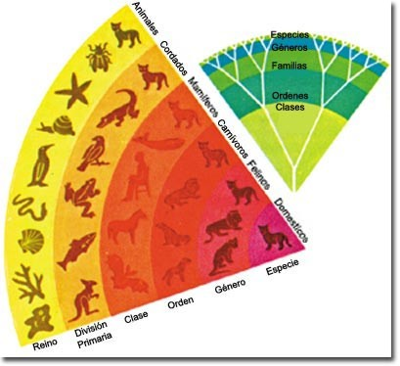La Taxonomía moderna fue creada en el siglo XVIII por el naturalista sueco Carlos Linneo, quien clasificó miles de especies, utilizando como criterio la anatomía y fisiología. También fue el autor del **Sistema Binomial de Nomenclatura**, sistema universal de denominación o de nombramiento de los organismos.

En la actualidad se utilizan muchos más criterios, aplicando los avances tecnológicos. Estos criterios son: las pruebas de de ADN, pruebas inmunológicas o del sistema inmune, pruebas embriológicas que permiten clasificar seres vivos reflejando las relaciones evolutivas que existen entre ellos.

CARACTERÍSTICAS DE LOS SEIS REINOS

Linneo, en el siglo XVIII, separó a los seres vivos en dos grandes grupos, el Reino Animal y el Reino Vegetal. En el siglo XIX, Haeckel propuso un nuevo grupo de seres vivos, el Reino Protistas.

En 1969, Whittaker agrupa a los seres vivos en cinco reinos, los tres anteriores y dos nuevos, llamados Reino Hongos y Reino Moneras. Posteriormente, Margulis y Schwartz modifican los criterios de clasificación y los nombres de algunos reinos. Los reinos que proponen son Moneras, Protoctistas, Hongos, Plantas y Animales.

Karl Woese, en 1991, plantea una nueva variación en este sistema. Woese crea un nuevo taxón por encima de los reinos y lo denomina Dominio. Según esta nueva clasificación, los seres vivos se agruparían en tres dominios, Bacteria, Archaea y Eukarya.

En la actualidad se manejan seis reinos basados en los estudios de los científicos anteriores, se aceptó cada división, ya que cada una era diferente y contenía a un grupo de organismos diferentes.

Veamos las características de cada una de ellas:

**REINO MONERAS:**

El Reino de las Móneras incluye a todos los seres procariotas, con tamaños que van desde una a quince micras. Las características más representativas de estos individuos son las siguientes:

* Carecen de núcleo.
* El ADN es circular.
* El citoplasma no está compartimentado
* Generalmente aparece, rodeando a la célula, una pared celular protectora.
* Rodeando a la bacteria puede aparecer una vaina mucilaginosa.

Los principales grupos dentro de este reino son:

1. **Eubacteria:** organismo procariotas, unicelulares, autótrofos, eso quiere decir que fabrican su alimento por medio de la fotosíntesis o heterótrofos, que consiguen su alimento, tienen una digestión interna.

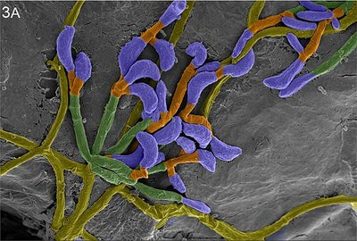

1. **Archaea:** organismo procariotas, unicelulares, autótrofos con digestión externa. Viven en ambientes extremos.

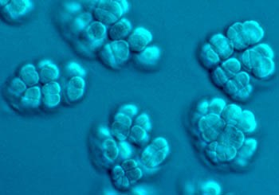

Los organismos más representativos de este reino son las bacterias. Miden, entre 1 y 10 micras. Poseen pared celular y, en ocasiones, aparece, externamente a esta pared, una vaina mucilaginosa. Algunas tienen capacidad de movimiento mediante unos flagelos, muy distintos a los de eucariotas.

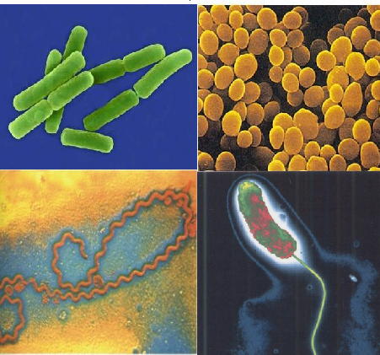Pueden presentarse en distintas formas, como son:

* **Bacilos**: con forma alargada
* **Cocos:** con forma redondeada
* **Espirilos:** con forma helicoidal
* **Vibrión:** con forma de coma ortográfica

Nutrición

Respecto a la fuente de carbono que utilizan para nutrirse, pueden ser autótrofos o heterótrofos.

**Autótrofos**

Utilizan materia inorgánica, transformándola en orgánica. Pueden ser:

**Fotolitotrofos**: utilizan la energía luminosa para realizar esta transformación. A este proceso se le denomina fotosíntesis. Se realiza mediante bacterioclorofila.

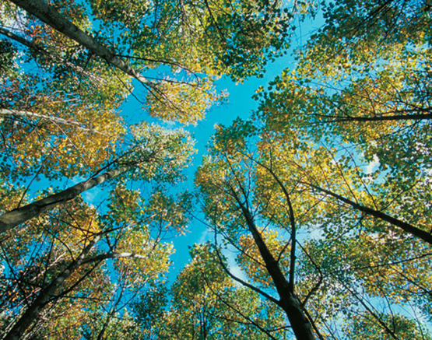

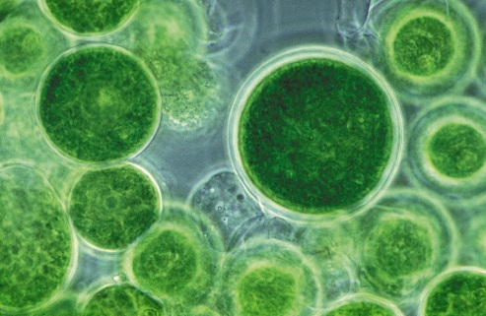

*Bacterioclorofila*

*Árboles realizan fotosíntesis*

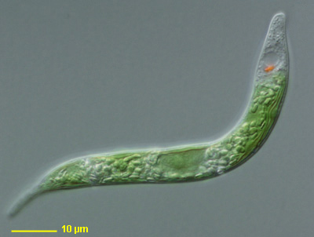**Quimiolitotrofos:** utilizan la energía desprendida en reacciones químicas, como la respiración y toman el CO2 del aire, y lo convierten en oxígeno.

**Heterótrofos**

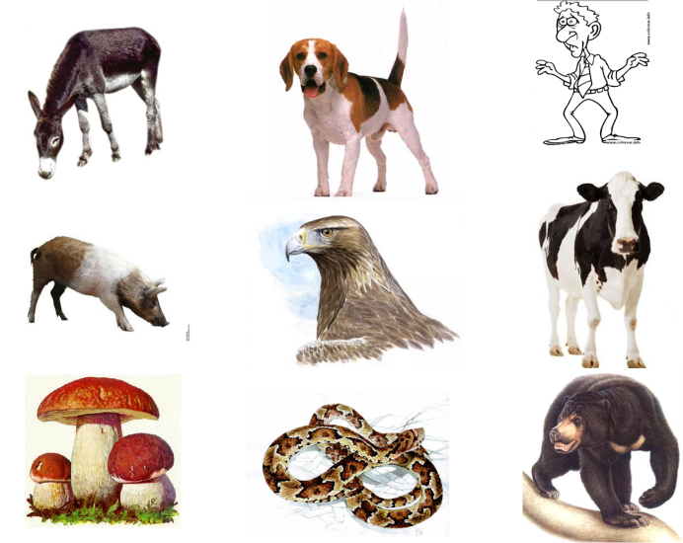Son seres que utilizan la energía desprendida en reacciones químicas y utilizan materia orgánica como fuente de alimento. Este grupo de seres pueden vivir de varias formas:

**Simbiótica**: sobre un ser vivo, aportándole un beneficio.

**Parásita:** sobre un ser vivo al que le causan un daño.

**Comensal:** sobre un ser vivo al que no le causan daño.

**Saprófita:** sobre materia orgánica en descomposición.

RESPIRACIÓN:

Respecto a las necesidades de oxígeno para sobrevivir, podemos encontrar bacterias:

**Aerobias:** necesitan vivir en presencia de oxígeno, para poder utilizarlo.

**Anaerobias estrictas:** no pueden vivir en atmósferas con oxígeno.

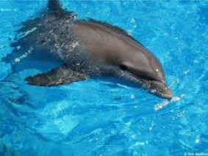**Anaerobias facultativas:** pueden vivir en atmósferas sin oxígeno, aunque, si hay oxígeno, lo utilizan y su metabolismo produce un mayor rendimiento.

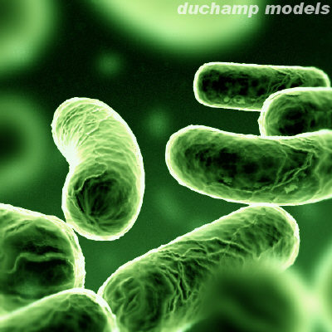 *Animal con respiración aeróbica.*

*Microorganismo con respiración anaeróbica*

1. **Protista:** Los Protoctistas son seres unicelulares o pluricelulares, pero todos ellos están formados por células eucariotas. Los protoctistas pluricelulares tienen sus células asociadas sin formar tejidos; por ello, son células sin especializar y pueden realizar cualquier función.

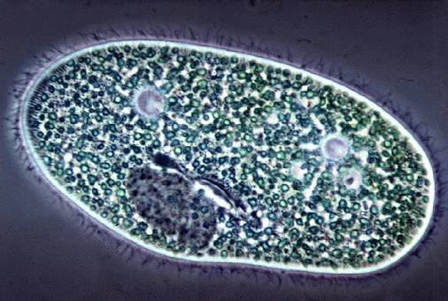

En este reino tan diverso se pueden diferenciar:

* Protozoos
* Algas unicelulares
* Algas pluricelulares

Organismos eucariotas, pueden formar colonias, son autótrofos fotosintéticos o heterótrofos, de digestión externa. Viven en ambientes acuáticos. *Protozoo de aguas contaminadas*

**Protozoos:** Dentro de este grupo se incluyen seres unicelulares heterótrofos, en su mayoría. Pueden tener vida libre o parásita. Son capaces de desplazarse utilizando flagelos, cilios, pseudópodos o provocando contracciones en su citoplasma. También existen algunos tipos que son inmóviles.

Respecto a su reproducción, pueden dividirse de forma asexual o sexual. Si la reproducción es sexual, suelen formar gametos. Los ciliados se reproducen mediante conjugación, en la que se produce un intercambio de núcleos haploides entre dos organismos.

* **Flagelados:** es el grupo más primitivo. Poseen flagelos que utilizan para desplazarse es como una pequeña cola. Pueden ser de vida libre, como los coanoflagelados, o parásitos, como Trypanosoma gambiense, parásito que se transmite por la mosca Tse-tse, y que produce la enfermedad del sueño.

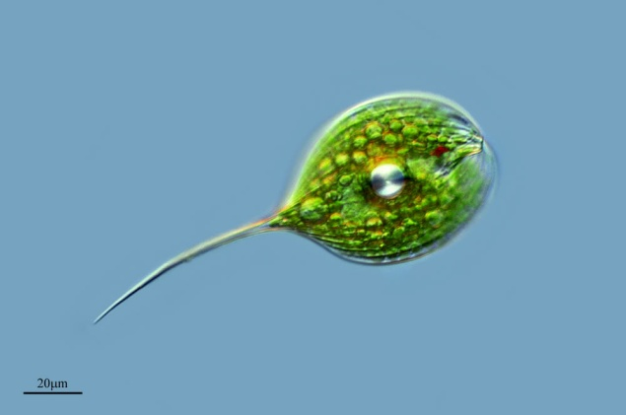

*Microorganismo con un flagelo.*

* 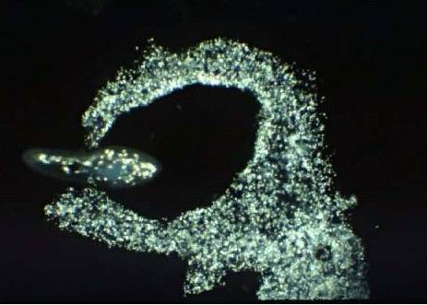**Esporozoos:** protozoos parásitos, capaces de producir esporas. Un ejemplo representativo es Plasmodium falciparum, parásito que causa el paludismo, enfermedad también llamada malaria.

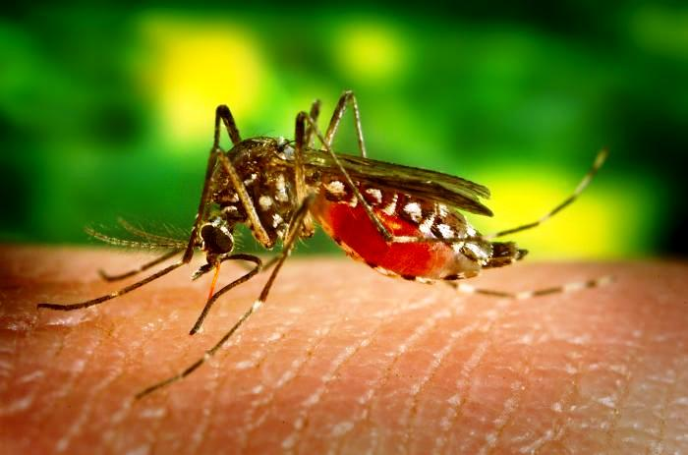*Mosquito que trasmite la malaria. Esporozoo liberando esporas.*

* **Rizópodos:** protozoos de vida libre, como Amoeba proteus, o parásita, como Enthamoeba histolytica, que origina la disentería amebiana. Tienen la capacidad de emitir pseudópodos. Algunos rizópodos tienen un caparazón envolvente, como los Foraminíferos.

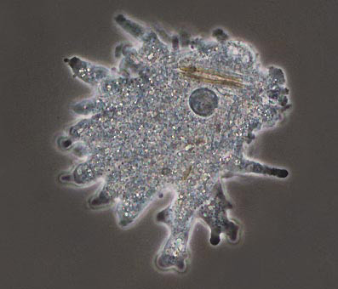

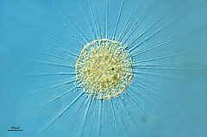

*Rizopoda*

Rizopoda Ameba.

* 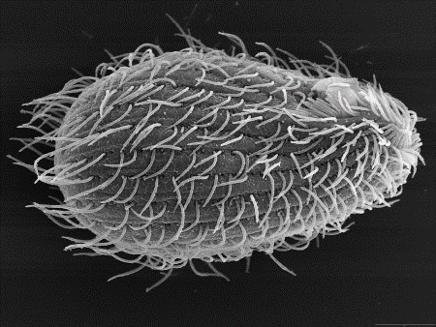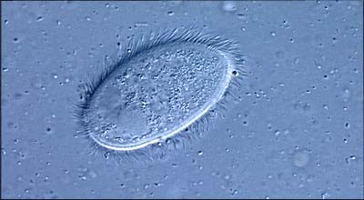**Ciliados**: protozoos de vida libre, que utilizan cilios para desplazarse, los cilios son micro vellosidades que rodean a todo el microorganismo, como el paramecio, o para crear corriente de agua que atraigan el alimento, como Vorticella.

*Microorganismo con cilios Microorganismo con cilios*

1. 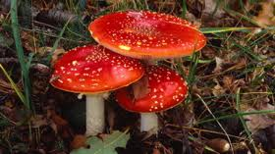**Fungi:** en este reino encontramos organismos unicelulares o pluricelulares, heterótrofos.

Emplean materia orgánica ajena para formar su propia materia orgánica. Los seres pluricelulares de este grupo organizan sus células en filamentos largos llamados hifas.

Las células de las hifas pueden estar separadas por tabiques o carecer de ellos. El conjunto de hifas constituye el cuerpo del hongo, al que se denomina micelio.

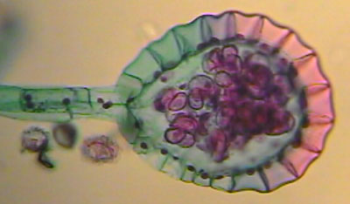La reproducción de estos individuos puede ser asexual, mediante mecanismos de gemación o esporulación, y también sexual.

Las hifas donde se produce este tipo de reproducción se denominan conidios.

Para realizar la reproducción sexual se necesita la formación de células haploides por meiosis.

Las células haploides, o simplemente esporas, pueden encontrarse en el interior de una cápsula que recibe el nombre de asca.

O bien, en el interior de una célula muy desarrollada denominada basidio. *Liberación de esporas.*

Cabe destacar el papel de los hongos en la industria farmacéutica, en la obtención de antibióticos, y en la industria alimenticia, debido a los procesos de transformación de alimentos por fermentación, como el pan, el queso o la cerveza.

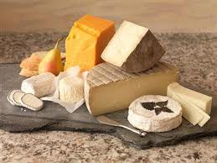

1. **Animalia:** los animales son seres eucariotas, pluricelulares, heterótrofos, y se agrupan formando tejidos. Generalmente, los animales se forman por la unión de gametos. La fecundación del óvulo por el espermatozoide origina el cigoto que, mediante un desarrollo embrionario y postembrionario, origina el individuo adulto.

Para clasificar los animales se emplean características basadas en su desarrollo embriológico y en su anatomía. Actualmente se utilizan además estudios genéticos comparativos.

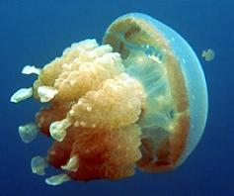Los animales se clasifican en dos grandes grupos:

1. **Invertebrados:** Animales que no poseen esqueletos, internos o externos.

Este se divide en dos grupos:

**Diblásticos:** Tienen un desarrollo embrionario sencillo y están formados por dos hojas de células embrionarias, llamadas ectodermo y endodermo

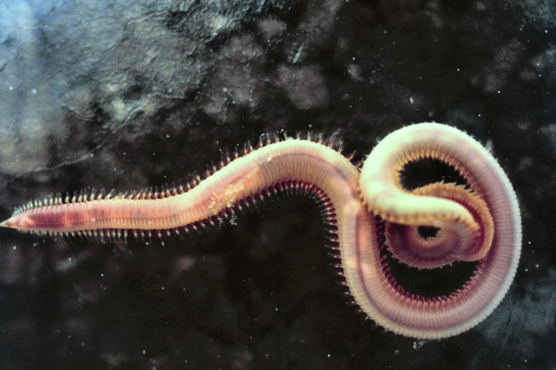**Triblásticos:** poseen un desarrollo más complejo y están formados por tres hojas de células embrionarias, que son ectodermo, endodermo y mesodermo. A su vez, podemos dividir estos animales en dos grupos:

* Protóstomos: los grupos de protóstomos más importantes son Platelmintos, Nematodos, Anélidos, Moluscos y Artrópodos.
* Deuteróstomos: Los grupos de deuteróstomos son todos celomados. Los grupos más importantes son Equinodermos y Cordados.

**2. Vertebrados:** Los vertebrados son animales muy evolucionados. Poseen un esqueleto interno articulado, con un cráneo que aloja el encéfalo y una columna vertebral desde la base del cráneo hasta la cola.

Tienen un tubo digestivo completo y ventral. El aparato respiratorio varía desde un sistema branquial a un sistema pulmonar. Poseen riñones y un sistema circulatorio cerrado, con un corazón que impulsa la sangre. El sistema nervioso está formado por un tubo neural dorsal, ensanchado en la cabeza, formando el encéfalo. Disponen de diversos sentidos que informan al cerebro sobre el medio que les rodea. Presentan sexos separados.

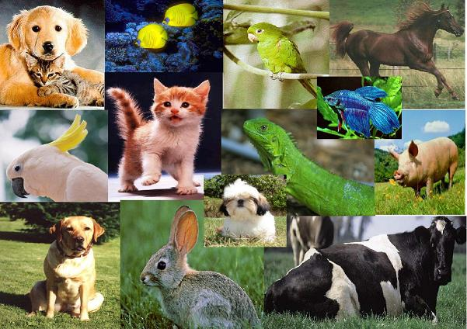

1. 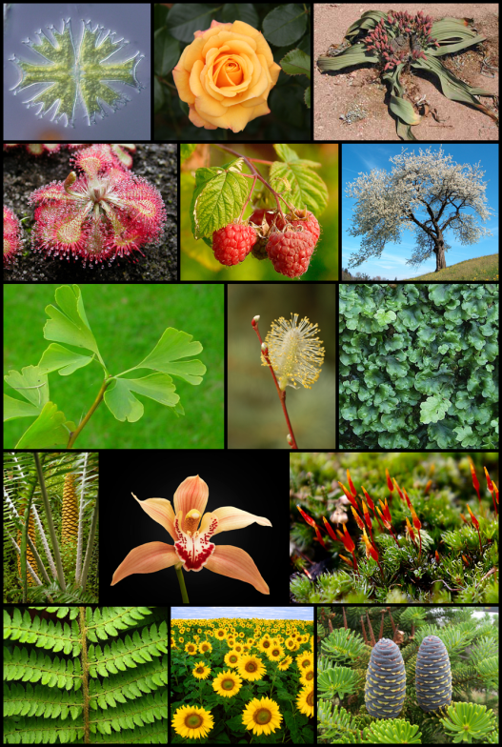**Plantae:** organismos eucariotas, que forman órganos. Son autótrofos, fotosintéticos con digestión interna no se pueden trasladar algunos poseen flores.

En este reino se incluyen seres eucariotas, pluricelulares, que han colonizado el medio terrestre gracias a la aparición de un tejido, la epidermis, que aísla y protege a la planta.

También han desarrollado estructuras para fijarse al sustrato o suelo y absorber agua y sales minerales.

La reproducción puede ser asexual o sexual. La reproducción sexual se realiza mediante la unión de células gaméticas (espermatozoide y óvulo) de distinto tamaño.

El gameto masculino o espermatozoide se denomina genéricamente anterozoide y el gameto femenino u óvulo, oocito u ovocito. El zigoto, formado al unirse los gametos, origina un embrión pluricelular.

El reino plantae se divide en dos grandes grupos las cuales son:

**Espermatofitas:**

En esta División encontramos plantas bien adaptadas al medio terrestre. En ellas observamos las partes típicas de una planta cormofita, es decir, raíz, tallo y hojas. Sin embargo, su característica más representativa es la de formar semilla, composición formada por el embrión y otras estructuras con la función de proteger y alimentar al embrión, además de otros tejidos que le proporcionan alimento y protección.

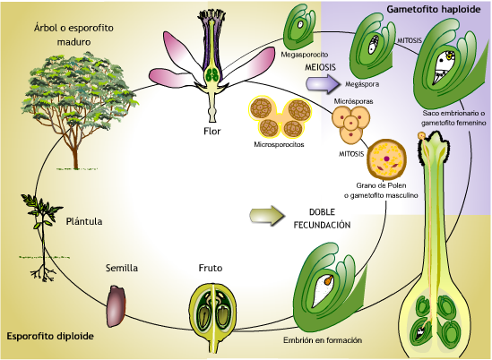

Las Espermatofitas se dividen en Gimnospermas y Angiospermas.

* **Gimnospermas:** Los individuos que pertenecen a este grupo son plantas de porte arborescente, aunque en algún caso se manifiestan con aspecto arbustivo. Sus hojas, en casi todas las especies, son perennes, generalmente escamosas.

Las flores son unisexuadas (o son masculinas, o son femeninas), sin cáliz y sin corola. Las flores masculinas suelen aparecer al final de las ramas, en escamas terminales.

En las flores aparecen los sacos polínicos. En ellos, por meiosis, se forman los granos de polen (micro esporas).

Cuando el grano de polen germina se transforma en gametofito masculino. En la flor femenina forma el tubo polínico, recipiente necesario para la fecundación.

Las flores femeninas se encuentran agrupadas en una estructura denominada estróbilo (piña). En las escamas se halla el saco embrionario, que es el gametofito femenino surgido a partir de la macro espora.

La oosfera es el gameto femenino que será fecundado por el gameto masculino, formando un cigoto. A partir del cigoto se constituirá el embrión, que contiene varias hojas embrionarias llamadas cotiledones, una radícula, que formará la raíz, un tallito y una gémula, que será la zona por donde crecerá el nuevo esporofito. En las piñas, el embrión se rodea de una envoltura leñosa, formado el piñón.

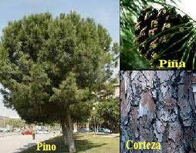

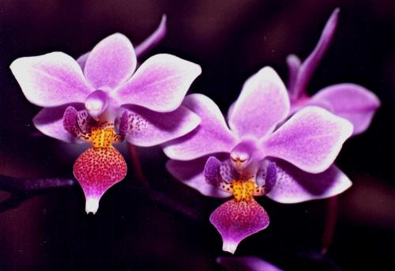**Angiospermas:** las angiospermas son plantas con flor y que forman fruto. Pueden tener un porte herbáceo como el trigo, arbustivo como el rosal o arbóreo como el álamo.

La diferencia entre unos y otros se encuentra en el desarrollo de los tejidos de sostén de la planta.

El tallo suele ser ramificado. Las hojas, generalmente, son pecioladas, aunque su forma y ramificación puede ser muy variada. Existe una gran variedad de formas de raíces.

La flor es el órgano reproductor de la planta. Puede contener estructuras masculinas y femeninas, denominándose flor hermafrodita (monoica), o presentando un único sexo, en el caso de las flores unisexuadas (dioicas).

Los tipos de flores, sus verticilos (las distintas partes de la flor) o su posición en la planta son características que se utilizan para clasificar e identificar espermatofitas.

Las partes de una flor de una planta son:

Pedúnculo: el rabillo de la flor

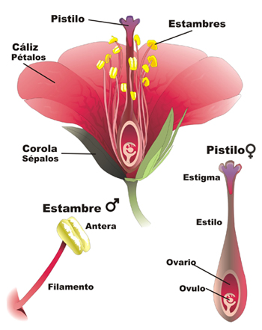

Tálamo: la zona ensanchada donde se insertan los verticilos, que son las demás partes de la flor.

Sépalos: las hojas modificadas que constituyen el cáliz.

Pétalos: las hojas modificadas que forman la corola. A veces tienen colores vistosos.

Androceo: la estructura reproductora masculina y está formada por el conjunto de estambres.

Gineceo: la composición reproductora femenina y está formada por los carpelos.

La fecundación dará una semilla que está envuelta por el ovario que se transforma en fruto. Esta estructura nueva servirá para proteger y dispersar la semilla.

GLOSARIO:

* **Eucariota:** se aplica a la célula que posee un núcleo delimitado por una membrana, en cuyo interior el ADN se agrupa en cromosomas durante la división celular; contiene ciertos orgánulos, como la mitocondria o el cloroplasto, etc.
* **Procariota:** se aplica a la célula que carece de estructuras internas especializadas u orgánulos.
* **Árbol filogénico:** es un [árbol](http://es.wikipedia.org/wiki/%C3%81rbol_(teor%C3%ADa_de_grafos)) que muestra las relaciones [evolutivas](http://es.wikipedia.org/wiki/Evoluci%C3%B3n) entre varias [especies](http://es.wikipedia.org/wiki/Especie) u otras entidades que se cree que tienen una ascendencia común.
* **Sistema Binomial de Nomenclatura:** la nomenclatura es la denominación de las diferentes especies de seres vivos. En la actualidad se utiliza la nomenclatura binomial o sistema binomial, inventado por Linneo en 1758. En el sistema binomial de clasificación cada especie se nombra con dos nombres en latín, que corresponden a dos de las siete categorías: el género y la especie.
* **Pluricelular:** se aplica a los [**seres vivos**](http://definicion.de/ser-vivo/) que disponen de más de una [**célula**](http://definicion.de/celula/) en su organismo.
* **Esporas:** unidad reproductiva, típica de la reproducción asexual que puede ser unicelular, y que no necesita fecundarse para originar un nuevo individuo.
* **Pseudópodos:** son extensiones de la zona del [**protoplasma**](http://definicion.de/protoplasma/)conocida como **citoplasma.** Estos pseudópodos acaparan ciertas sustancias exteriores y permiten la **alimentación**, la **defensa**y los **desplazamientos** de diferentes clases de organismos.
* **Hifas:** cada uno de los filamentos que constituyen el aparato vegetativo de algunos hongos, que sirve para tomar los nutrientes del suelo.
* **Micelio:** aparato vegetativo de los hongos que constituye su talo, formado por filamentos muy ramificados:
* **Antibióticos:** Sustancia producida por un ser vivo o sintetizada artificialmente que destruye o frena el desarrollo de otras células; se utiliza en medicina para eliminar las infecciones provocadas por bacterias y hongos.
* **Celomados:** Grupo de los animales que poseen celoma, celoma  cavidad general del cuerpo de muchos animales triploblásticos, de origen mesodérmico.

BIBLIOGRAFÍA:

1. <http://recursostic.educacion.es/ciencias/biosfera/web/profesor/1bachillerato/1.htm>
2. Biología la vida en la tierra. Teresa Audesirk y Gerald Audesirk. Autor: Audesirk, Teresa. Pie de Imprenta: México: Prentice Hall Hispanoamericana. 1997.
3. <http://es.thefreedictionary.com>
4. <http://es.wikipedia.org/wiki/%C3%81rbol_filogen%C3%A9tico>
5. http://definicion.de/pluricelular/